常州市新北区薛家中心小学
班队专题研讨活动
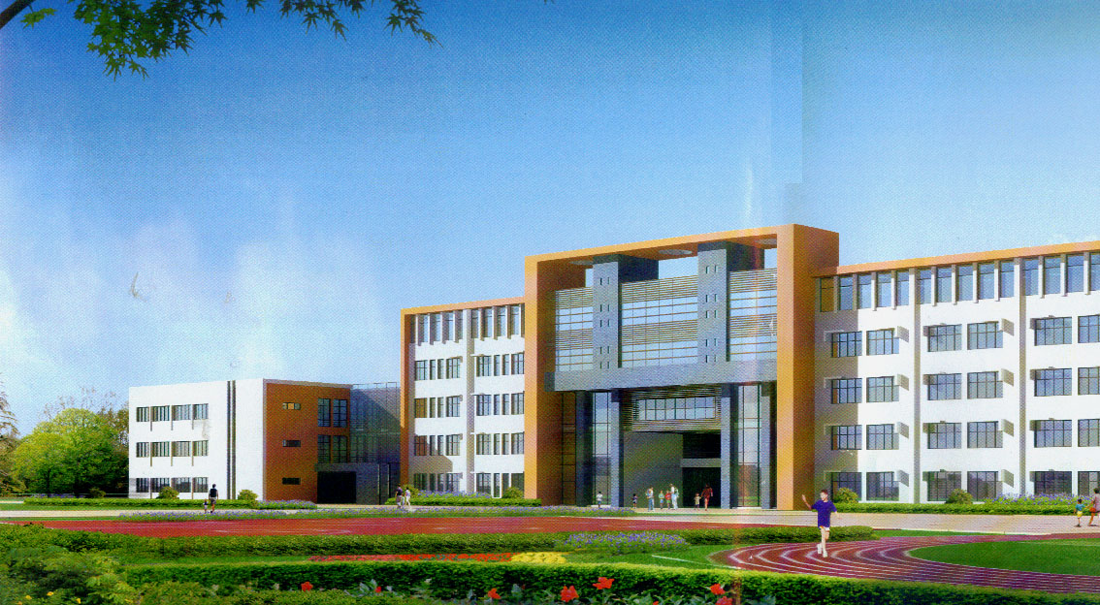

2017年11月2日
常州市新北区薛家中心小学

薛家小学班队研讨活动安排表
研讨时间：2017年11月2日下午
研讨主题：小队建设
时间 | 活动内容 | 地点 | 责任人 | 合作团体 | 参加人员
13:00——13:40 | 《小队亮相》 | 信知楼一楼多媒体教室 | 包红玲 | 薛小二年级班主任 | 一至六年级班主任
13：50  ——  14：30 | 《亲亲重阳节》 | 信知楼一楼多媒体教室 | 李恬 | 薛小二年级班主任 | 一至六年级班主任
14：40  ——  15：20 | 互动研讨 | 信知楼一楼多媒体教室 | 韩素 | 薛小二年级班主任 | 一至六年级班主任
观课、议课中的关注点： | 低年级：活动主题的选择是否符合学生年龄特点？活动形式是否和活动主题相匹配？活动目标的确定是否适切？目标达成度如何？  中年级：活动的推进过程中，教师的资源意识以及课堂推进意识体现如何？  高年级：活动过程中，师生互动、生生互动的有效性如何？
相关工作安排：
工作内容 | 责任人或团队
活动场地环境布置 | 唐静亚、夏子秀、陶可萍、官志敏等
电教设备保障 | 刘晶娟
活动摄像、摄影、报道 | 王丽、朱雪莲
评课反思 | 刘丽玉及各年级代表
活动手册制作 | 韩素
电脑研讨实录、台帐记录 | 顾英、钱宇宏

